Министерство науки и высшего образования

Российской Федерации

ФЕДЕРАЛЬНОЕ ГОСУДАРСТВЕННОЕ

БЮДЖЕТНОЕ ОБРАЗОВАТЕЛЬНОЕ УЧРЕЖДЕНИЕ

ВЫСШЕГО ОБРАЗОВАНИЯ

**«ВЯТСКИЙ ГОСУДАРСТВЕННЫЙ УНИВЕРСИТЕТ»**

Факультет автоматики и вычислительной техники

Кафедра радиоэлектронных средств

Отчет по дисциплине

«Цифровые устройства и микропроцессоры»

Лабораторная работа № 1

**«Система команд микропроцессора X86»**

Вариант 10

Выполнила: студентка группы ИНБб– 3301______________/ Е.А. Ходырев /

Проверил: преподаватель кафедры РЭС _________________/ М.А. Земцов /

Киров 2023

**Цель работы:** изучение системы команд и способов адресации

микропроцессоров с архитектурой x86.

**Задание:**

Напишите программу на Ассемблере, которая реализует выражение

в соответствии с вариантом.

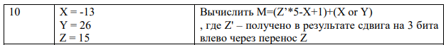

**Код программы:**

.686

.model flat,stdcall

.stack 100h

.data

X dw -13

Y dw 26

Z dw 15

M dw ?

.code

ExitProcess PROTO STDCALL :DWORD

Start:

SAL Z, 3

MOV ax, 5

IMUL ax, Z

mov dx, X

NEG dx

ADD ax, dx

MOV bx, 1

ADD ax, bx

mov cx, X

NEG cx

OR cx, Y

ADD ax, cx

mov M, ax

exit:

Invoke ExitProcess,M

End Start

M=(Z’*5-X+1)+(X or Y)

**Результат работы программы:** 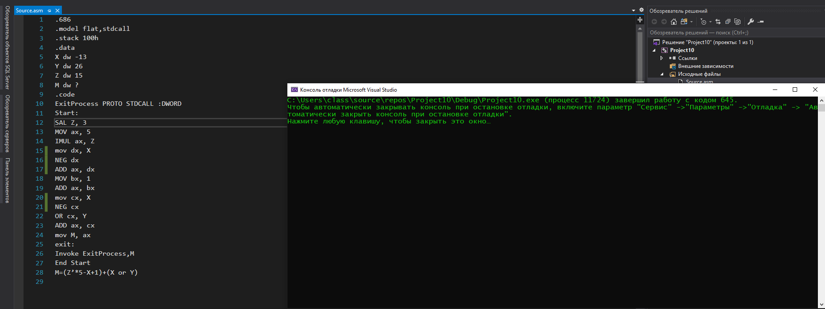

M = 645

**Расчёт вручную:**

1. Сдвиг Z влево на 3 бита

Z << 3 = Z’ = 600

2. Вычитание Z’- X  
Z’ - ( - 13) = 613  
  
3. Сложение Z’*5-X + 1  
613+1=614

4. X or Y

-13 or 26 = 31

5. Сложение (Z’*5-X+1)+(X or Y)

614 + 31 = 645

**Вывод:**

* Были изучены системы команд и способы адресации микропроцессоров с архитектурой x86, получены навыки программирования на языке assembler.
* Результаты расчёта выражения на ассемблере и вручную совпадают